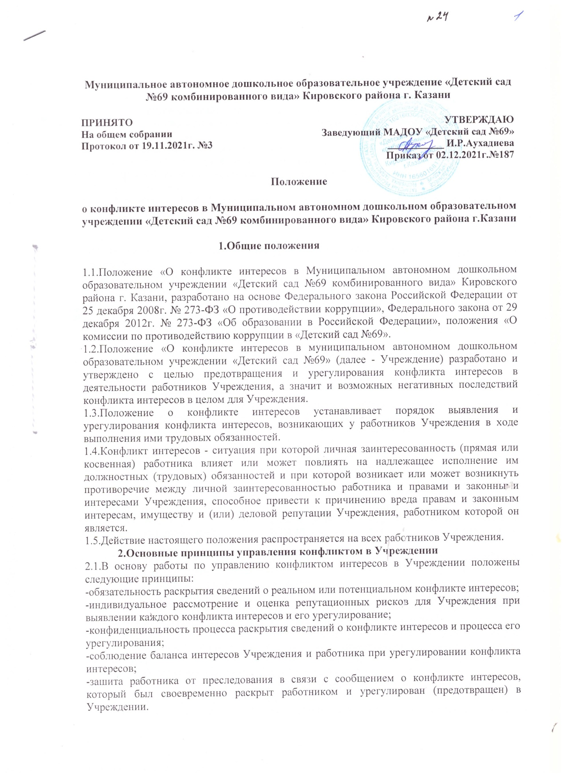

3.Условия, при которых возникает или может возникнуть конфликт интересов педагогического работника
  - В Учреждении выделяют следующие условия:
-Условия (ситуации), при которых всегда возникает конфликт интересов педагогического работника:
-педагогический работник ведет бесплатные и платные занятия, направленные на повышение качества достижений воспитанников;
-педагогический работник является членом жюри конкурсных мероприятий с участием своих воспитанников;
-использование с личной заинтересованностью возможностей родителей (законных представителей) воспитанников и иных участников образовательных отношений;
-получение педагогическим работником подарков и иных услуг от родителей (законных представителей) воспитанников;
-нарушение иных установленных запретов и ограничений для педагогических работников Учреждения.

4.Условия (ситуации), при которых может возникнуть конфликт интересов педагогического работника:
-сбор финансовых средств на нужды воспитанников по доверенности родителей (законных представителей) воспитанников;
-участие педагогического работника в установлении, определении форм и способов поощрений для своих воспитанников;
-иные условия (ситуации), при которых может возникнуть конфликт интересов педагогического работника.

5.Ограничения, налагаемые на педагогических работников при осуществлении ими профессиональной деятельности
5.1.В целях предотвращения возникновения (появления) условий (ситуаций), при которых всегда возникает конфликт интересов педагогического работника и Учреждения, устанавливаются ограничения, налагаемые на педагогических работников при осуществлении ими профессиональной деятельности.
5.2.На педагогических работников Учреждения при осуществлении ими профессиональной деятельности налагаются следующие ограничения:
-запрет на членство в жюри конкурсных мероприятий с участием своих воспитанников, за исключением случаев и порядка, предусмотренных и (или) согласованных с администрацией Учреждения, предусмотренным уставом Учреждения;
-запрет на использование с личной заинтересованностью возможностей родителей (законных представителей) воспитанников и иных участников образовательных отношений;
-запрет на получение педагогическим работником подарков и иных услуг от родителей (законных представителей) воспитанников, за исключением случаев и порядка, предусмотренных и (или) согласованных с администрацией Учреждения, предусмотренным уставом Учреждения.
6.Порядок предотвращения и урегулирования конфликта интересов педагогических работников при осуществлении ими профессиональной деятельности
6.1.Случаи возникновения у педагогического работника личной заинтересованности, которая приводит или может привести к конфликту интересов, предотвращаются и (или) урегулируются в целях недопущения причинения вреда законным интересам иных участников образовательных отношений в Учреждении.
6.2.С целью предотвращения возможного конфликта интересов педагогического работника реализуются следующие мероприятия:
-при принятии решений, локальных нормативных актов, затрагивающих права воспитанников и педагогических работников Учреждения, учитывается мнение Педагогического совета;
-обеспечивается прозрачность, подконтрольность и подотчетность реализации всех принимаемых решений, в исполнении которых задействованы педагогические работники и иные участники образовательных отношений Учреждения;
-обеспечивается информационная открытость в соответствии с требованиями действующего законодательства;
-осуществляется четкая регламентация деятельности педагогических работников внутренними локальными нормативными актами Учреждения;
-обеспечивается введение прозрачных процедур внутренней оценки для управления качеством образования в Учреждении;
-осуществляется создание системы сбора и анализа информации об индивидуальных образовательных достижениях воспитанников;
-осуществляются иные мероприятия, направленные па предотвращение возможного конфликта интересов педагогических работников Учреждения.
6.3.Педагогические работники Учреждения обязаны принимать меры по недопущению любой возможности возникновения конфликта интересов при осуществлении ими профессиональной деятельности.
6.4.В случае возникновения конфликта интересов педагогический работник незамедлительно обязан проинформировать об этом в письменной форме заведующего Учреждением.
6.5.Заведующий Учреждением в трехдневный срок со дня, когда ему стало известно о конфликте интересов педагогического работника, обязан вынести данный вопрос на рассмотрение Комиссии по противодействию коррупции в Учреждении по урегулированию споров между участниками образовательных отношений.
6.6.Решение Комиссии по противодействию коррупции в Учреждении при рассмотрении вопросов, связанных с возникновением конфликта интересов педагогического работника Учреждения, является обязательным для всех участников образовательных отношений и подлежит исполнению в сроки, предусмотренные указанным решением.
6.7.Решение Комиссии по противодействию коррупции в Учреждении по урегулированию споров между участниками образовательных отношений при рассмотрении вопросов, связанных с возникновением конфликта интересов педагогического работника, может быть обжаловало в установленном законодательством Российской Федерации порядке.
6.8.До принятия решения Комиссией по противодействию коррупции в Учреждении по урегулированию споров между участниками образовательных отношений заведующий Учреждения в соответствии с действующим законодательством принимает все необходимые меры по недопущению возможных негативных последствий возникшего конфликта интересов для участников образовательных отношений.
6.9.Заведующий Учреждением, когда ему стало известно о возникновении у педагогического работника личной заинтересованности, которая может привести к конфликту интересов, обязан принять меры по предотвращению конфликта интересов, в порядке, установленном законодательством.
7.Порядок раскрытия и урегулирования конфликта интересов работников Учреждения, возможные способы их разрешения при осуществлении профессиональной деятельности
7.1.Процедура раскрытия конфликта интересов доводится до сведения всех работников Учреждения.
7.2.Устанавливаются следующие виды раскрытия конфликта интересов, в том числе:
-раскрытие сведений о конфликте интересов при приеме на работу;
-раскрытие сведений о конфликте интересов при назначении на новую должность;
-раскрытие сведений по мере возникновения ситуаций конфликта интересов.
7.3.Должностным лицом, ответственным за прием сведений о возникающих (имеющихся) конфликтах интересов, является Председатель Комиссии по противодействию коррупции в Учреждении.
7.4.Учреждение берет на себя обязательство конфиденциального рассмотрения представленных сведений и урегулирования конфликта интересов.
7.5.Поступившая информация должна быть тщательно проверена Председателем Комиссии по противодействию коррупции в Учреждении с целью оценки возникающих рисков и выбора наиболее подходящей формы урегулирования конфликта интересов.
7.6.В итоге этой работы Учреждение может прийти к следующим выводам:
-ситуация, сведения о которой были представлены работником, не являются конфликтом интересов и, как следствие, ситуация не нуждается в специальных способах урегулирования;
-конфликт интересов имеет место, необходимо использовать различные способы его разрешения, в том числе:
а) ограничение доступа работника к конкретной информации, которая может затрагивать личные интересы работника;
б) добровольный отказ работника или его отстранение (постоянное или временное) от участия в обсуждении и процессе принятия решений по вопросам, которые находятся или могут оказаться под влиянием конфликта интересов;
в) пересмотр и изменение функциональных обязанностей работника;
г) перевод работника на должность, предусматривающую выполнение функциональных обязанностей, не связанных с конфликтом интересов;
д) отказ работника от своего личного интереса, порождающего конфликт с интересами Учреждения;
е) увольнение работника из Учреждения по инициативе работника;
ж) иной способ разрешения конфликта.
7.7.При разрешении имеющегося конфликта интересов следует выбрать наиболее приемлемую из возможных мер урегулирования с учетом существующих обстоятельств.
7.8.При принятии решения о выборе конкретного метода разрешения конфликта интересов важно учитывать значимость личного интереса работника и вероятность того, что этот личный интерес будет реализован в ущерб интересам Учреждения.

8.Обязанности работников Учреждения в связи с раскрытием и урегулированием конфликта интересов
8.1.Положением устанавливаются следующие обязанности работников Учреждения в связи с раскрытием и урегулированием конфликта интересов:
-при принятии решений по деловым вопросам и выполнении своих должностных обязанностей руководствоваться интересами Учреждения - без учета своих личных интересов, интересов своих родственников и друзей;
-избегать (по возможности) ситуаций и обстоятельств, которые могут привести к конфликту интересов;
-своевременно раскрывать возникший (реальный) или потенциальный конфликт интересов;
-эффективно содействовать урегулированию возникшего конфликта интересов.

